五. 账号和权限

(一)配置文件
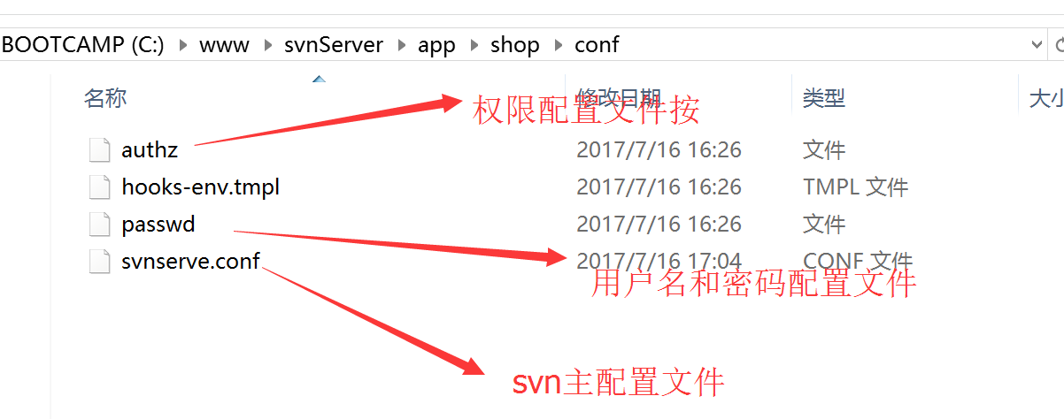
- 在主配置文件（svnserve.conf）里边引入两个辅助配置文件（authz和passwd）
设置成none即可，不要顶格#，否则不给查看show log 日志
这是svn 的小bug
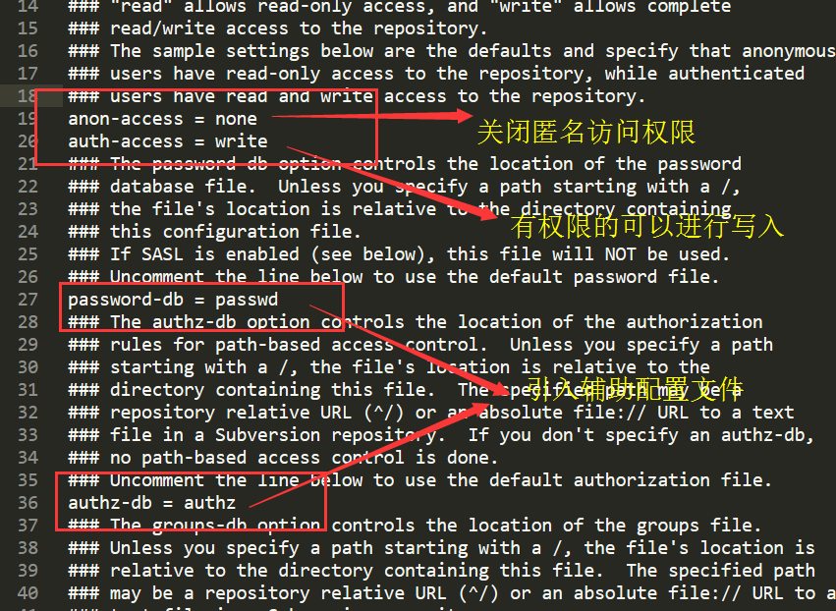
- 在passwd中设置几套账号
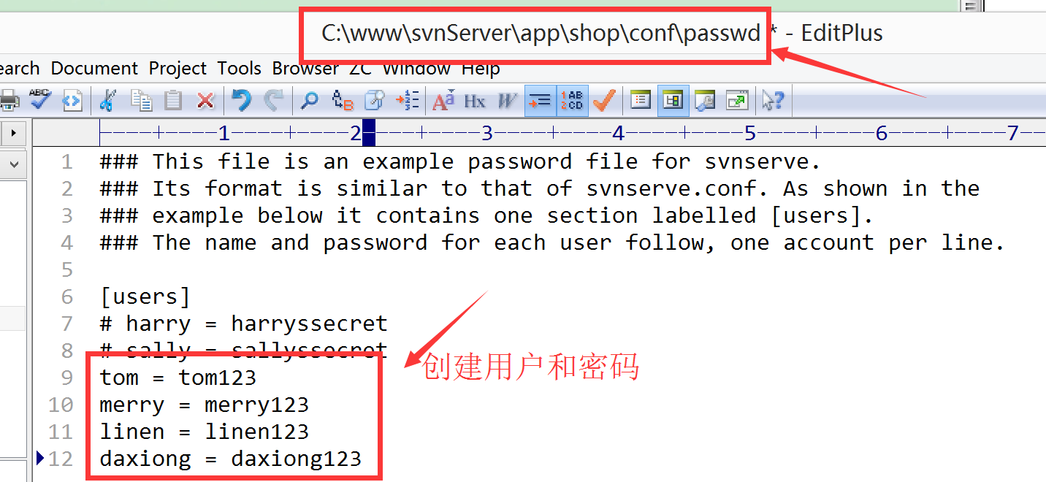
- 给指定的仓库设置权限
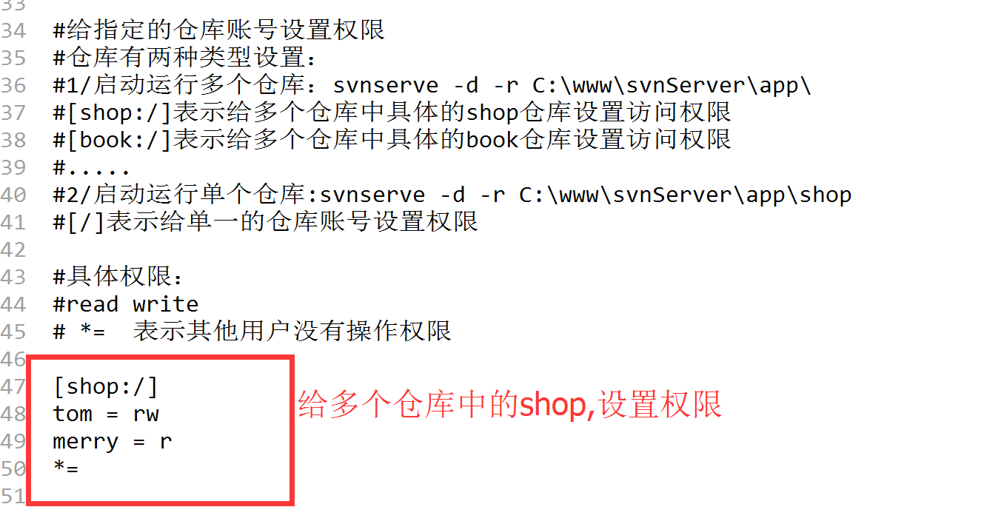

仓库有两种类型设置：
- 启动运行多个仓库： svnserve -d -r c:\www\svnServer\app\
[shop:/] ---表示给多个仓库中具体的shop仓库设置访问权限
[book:/] ---表示给多个仓库中具体的book仓库设置访问权限
- 启动运行单个仓库: svnserve -d -r c:\www\svnServer\app\shop
[/] ---表示给单一的仓库账号设置权限

具体权限：
read 只读
write 只写
*= 其他用户没有操作权限

(二)给账号设置权限

1） 给具体用户设置权限
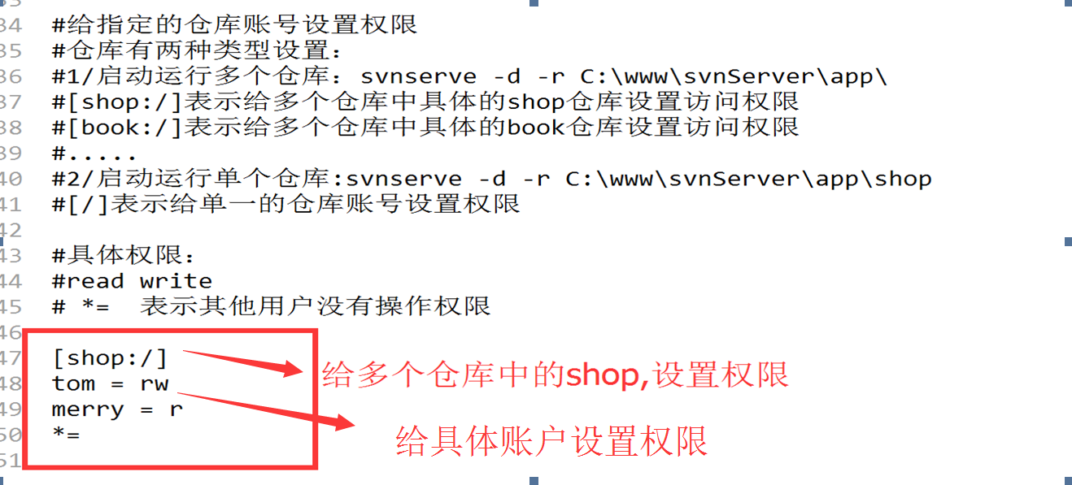

tom—update:
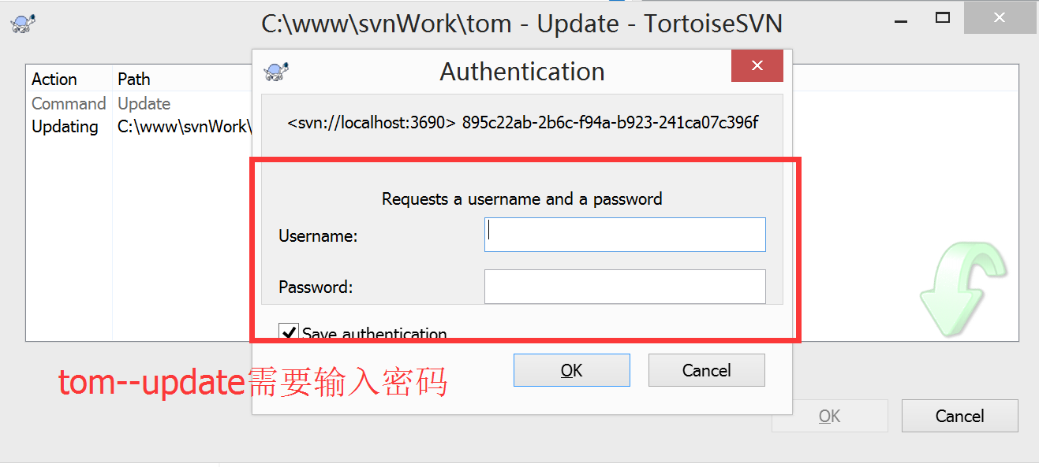
tom—commit:

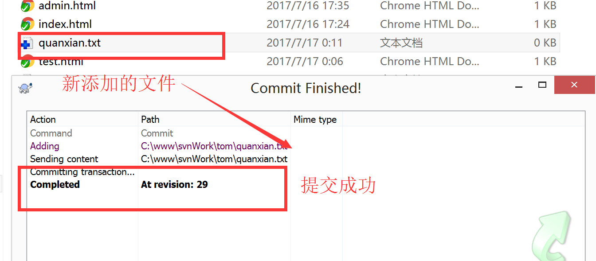
merry-update:
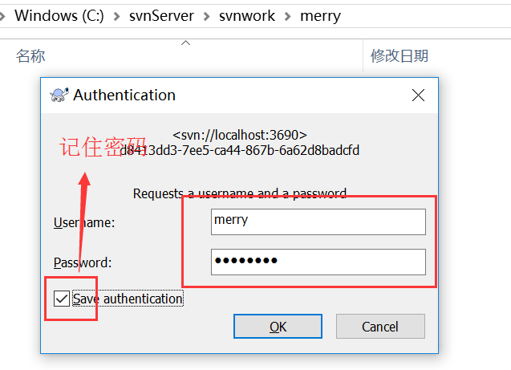
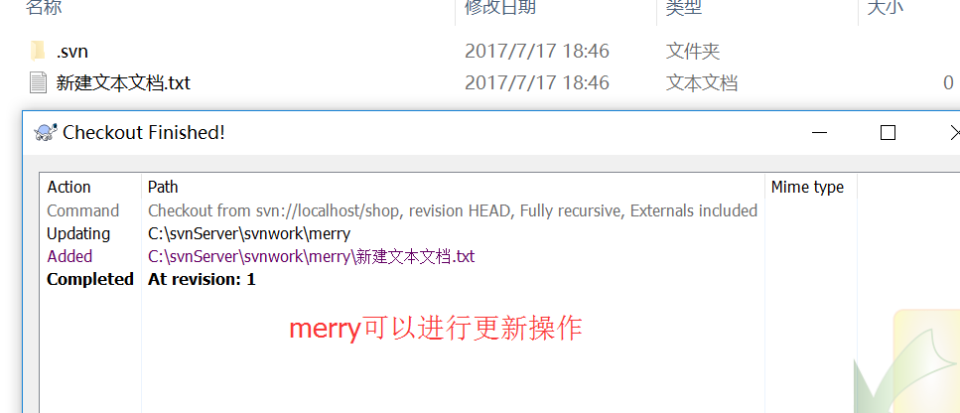
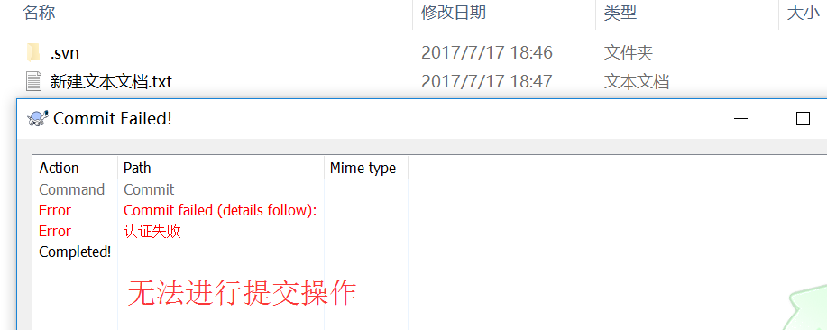

2）给一个组别设置权限
如果有许多的程序员，他们属于同一个小组，为了权限分配比较方便，把他们分配到一个小组，给整个小组设置权限。
passwd中新添加几个用户
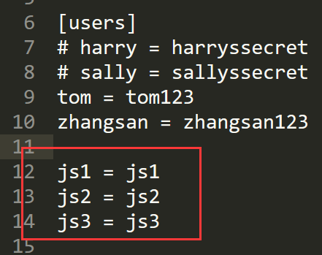

authz中设置组权限
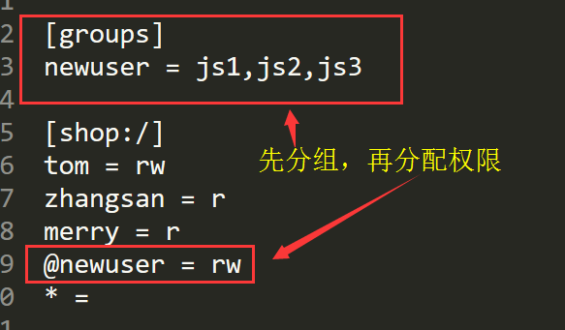
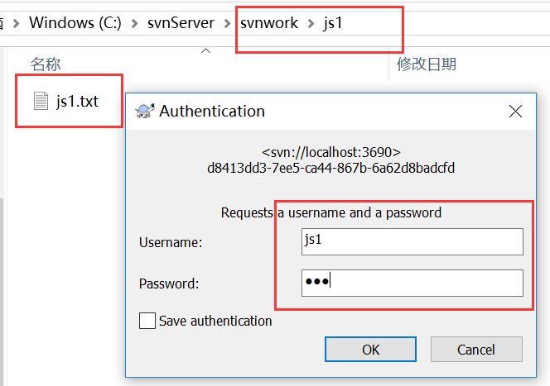
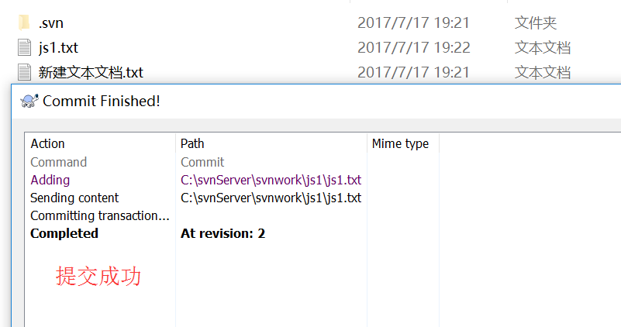

3）开启只操作某个目录权限

tom中新建一个目录，commit到远程仓库，供外包使用，开发
给外包团队人员设置操作权限
authz中（不用在passwd中添加）
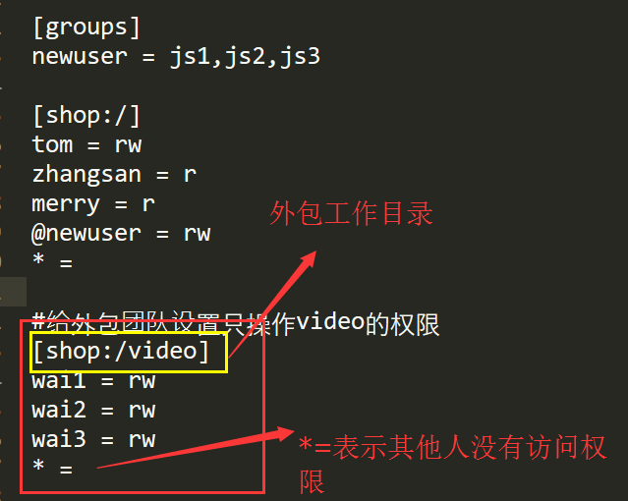
创建连接--commit
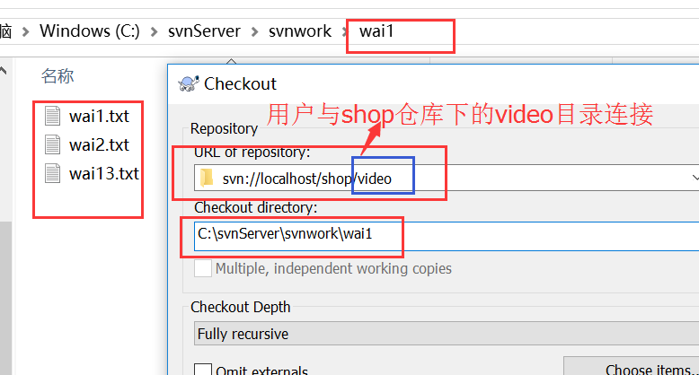
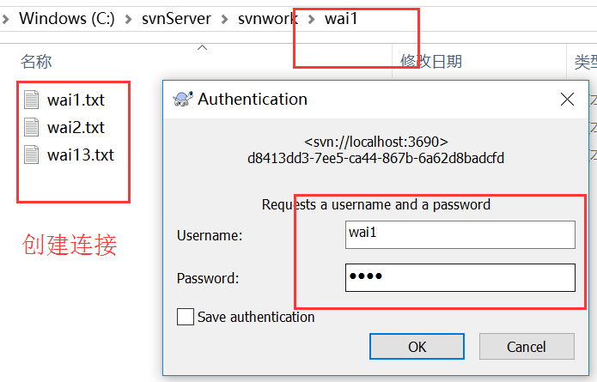
管理员查看外包进度（给管理员权限--update）
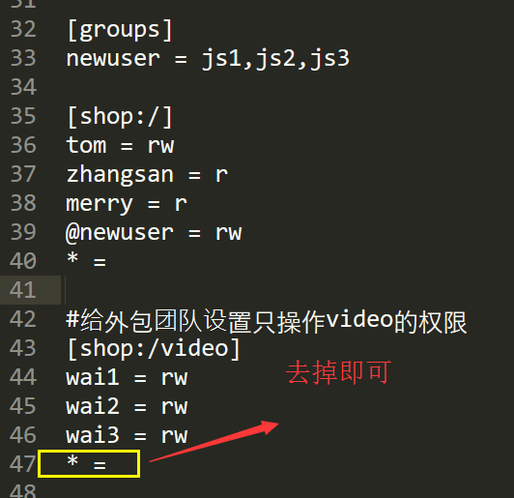
tom中更新
